Федеральное государственное бюджетное образовательное учреждение
высшего образования
«Чувашский государственный университет им. И.Н. Ульянова»
Кафедра вычислительной техники

ОТЧЁТ
по лабораторной работе № 8
по дисциплине «Операционные системы»
Чтение файла параметров
Вариант 25

Выполнил: Тихонов А. В.
студент группы ИВТ-42-23
Проверил: к.т.н. Ковалев С. В.

Чебоксары, 2026

Цель работы
Реализовать моделирование входных данных модели ОС из текстового файла. Задать диапазоны и дискретность значений, обеспечить воспроизводимую генерацию параметров системы и новых заданий, проверить чтение файла и получаемые значения.

Задание
Лабораторная 8 продолжает модель варианта 25: три ЦП, относительные и динамические приоритеты с уменьшением приоритета длительных заданий. Соответствие варианту 5 методички сохраняется по соседнему отчёту лабораторной 6. Алгоритм планировщика и расчёты лабораторной 7 используются в новой модели.
1. Разработать структуру файла параметров и типы для хранения диапазонов.
2. Реализовать подпрограммы чтения файла, генерации значения параметра и генерации параметров системы.
3. Обновить генерацию нового задания; читать файл один раз при запуске.
4. Проверить повторяемость последовательности и представить схемы, анализ кода, листинг и экранные формы.

Структура файла параметров
Файл params.txt имеет кодировку UTF-8. Каждая содержательная строка содержит три числа min max step, ключ параметра и непустой комментарий. Ключ определяет назначение строки, поэтому порядок строк произвольный. Пустые строки и строки, начинающиеся с #, пропускаются. Все девять ключей обязательны и встречаются один раз.
Ключ | Диапазон и шаг | Назначение
memory | 2048 2048 0 | Общий объём памяти, ячейки
speed | 10 10 0 | Скорость, такты/с
quantum | 4 4 0 | Квант ЦП, команды
global | 2 2 0 | Занятость общих таблиц, такты
task_size | 128 352 32 | Размер задания, ячейки
task_commands | 50 140 15 | Число команд, включая EXIT
task_io | 10 40 10 | Вероятность IO до EXIT, %
task_io_duration | 2 5 1 | Длительность IO, такты
task_priority | 1 10 1 | Базовый приоритет задания
В основном файле параметры системы заданы константами, чтобы сохранить условия предыдущей модели; диапазоны заданий изменяемы. Генерация системных параметров из непостоянных диапазонов отдельно проверена автоматическим тестом.

Текст файла параметров
# Лабораторная 8, вариант 25. Формат: min max step key комментарий
# Равные границы задают постоянное значение. Порядок строк произвольный.
2048 2048 0 memory Общий объём памяти в ячейках
10 10 0 speed Скорость моделирования в тактах за секунду
4 4 0 quantum Квант процессора в командах
2 2 0 global Занятость общих таблиц в тактах
128 352 32 task_size Размер задания в ячейках памяти
50 140 15 task_commands Количество команд включая EXIT
10 40 10 task_io Вероятность IO среди команд до EXIT в процентах
2 5 1 task_io_duration Длительность операции IO в тактах
1 10 1 task_priority Базовый приоритет задания

Теоретическая часть
После нормализации a — нижняя граница, b — верхняя граница, h — шаг. Границы включены, но допустимы только точки сетки, начинающейся в a. Для разных границ h должен быть положительным. Для постоянного значения a = b функция сразу возвращает a, поэтому нулевой шаг допустим.
$n = floor((b − a) / h) + 1$
$k ∈ \{0, 1, …, n − 1\}$
$x = a + k · h$
RNG.Intn(n) равномерно выбирает индекс точки сетки. Например, для 100 500 50 допустимы девять значений: 100, 150, 200, 250, 300, 350, 400, 450, 500. Для 100 499 50 допустимы восемь значений до 450 включительно. Последняя точка не превышает b; округлять n вверх нельзя. Если шаг больше ширины диапазона, выбирается только a.

Проверка входных данных
Числа читаются как word в диапазоне 0..65535. Если min > max, границы меняются местами. Проверяются формат строки, известность ключа, отсутствие повторов, наличие всех параметров и корректность шага. После этого выполняются смысловые ограничения: память, скорость, квант, размер задания, число команд и длительность IO положительны; вероятность IO лежит в 0..100. Нулевые приоритет и T_Globl допустимы.
Ошибки чтения и проверки выводятся до запуска модели; программа завершается с кодом 2. Непоместившееся в свободную память корректное задание остаётся в PSW_Task и не заменяется новым. При размере задания больше всей памяти оно также остаётся ожидающим: диапазоны следует выбирать с учётом объёма памяти.

Воспроизводимость
По умолчанию seed равен 25. Один RNG создаётся до генерации параметров системы и загрузки первого задания. Далее он последовательно используется для заданий и команд. Одинаковые файл, seed и явные параметры запуска дают одинаковые кадры и измерения. Новый seed задаётся ключом -seed. Изменение файла во время работы не влияет на уже сохранённую конфигурацию.

Блок схемы чтения и генерации значения
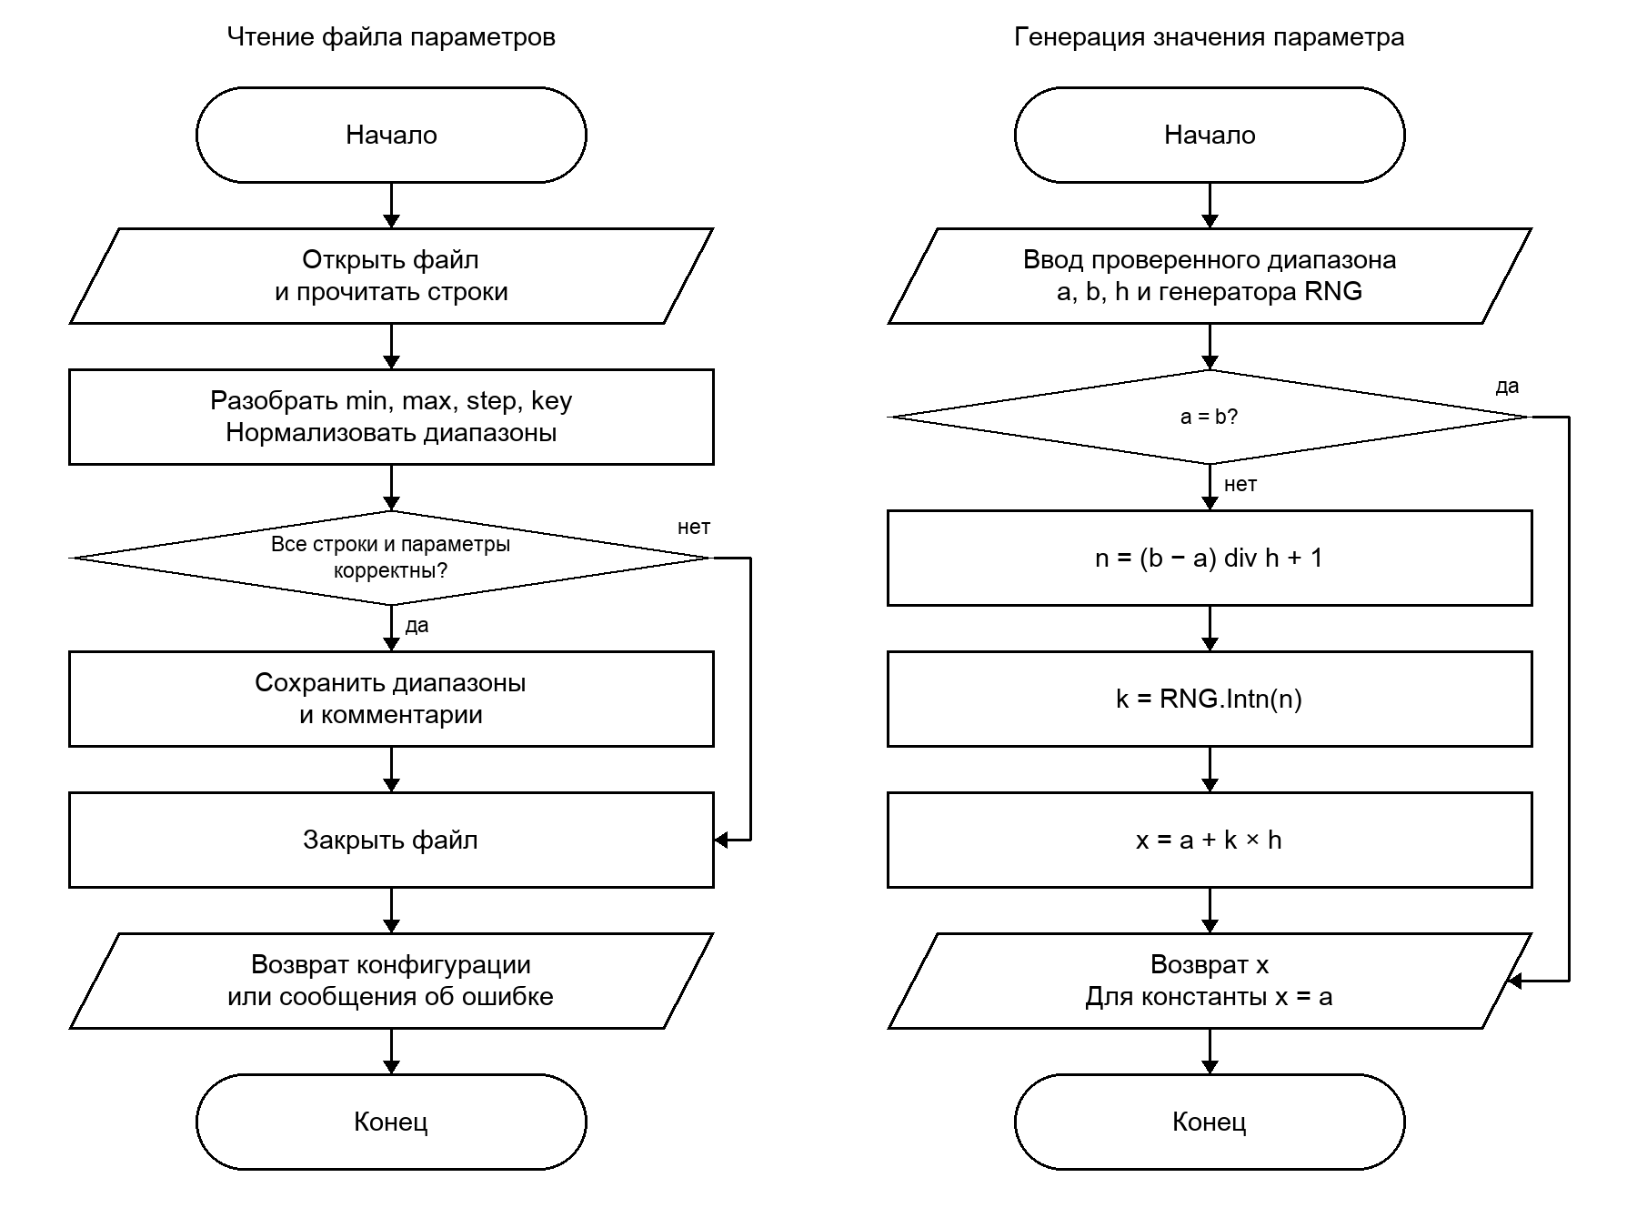
Рисунок 1. Чтение и проверка файла параметров и выбор значения на дискретной сетке.
Капсулы обозначают начало и конец, параллелограммы — ввод и вывод, прямоугольники — операции, ромбы — условия. Для ошибочного файла сохранение диапазонов пропускается; возвращается сообщение об ошибке. При a = b генератор возвращает константу без обращения к RNG.

Блок схемы генерации системы и задания
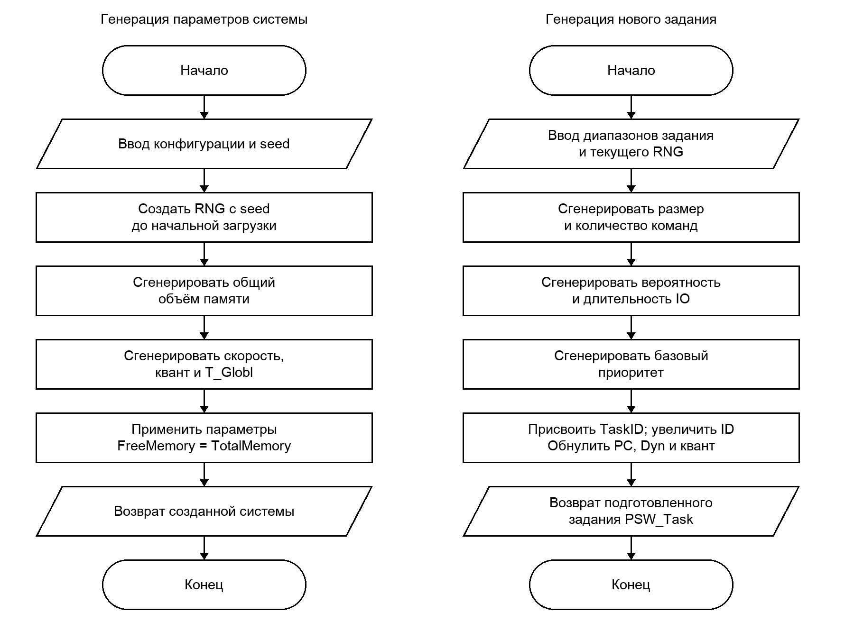
Рисунок 2. Генерация системных параметров до начальной загрузки и генерация нового задания.
Системные параметры выбираются один раз. Параметры задания выбираются при каждом вызове GenerateTask из сохранённых диапазонов; файл при этом не открывается. TaskID увеличивается только при создании нового подготовленного задания; неудачная загрузка сохраняет существующий PSW_Task.

Анализ программного кода
Новый файл parameters.go содержит ParameterID, ParameterRange, ParameterConfig и GeneratedSystemParameters. ParameterID задаёт фиксированный порядок девяти параметров; ParameterConfig хранит массивы диапазонов и комментариев. Фиксированный порядок исключает зависимость генерации от порядка строк файла.
ParameterRange.Normalize проверяет границы word, переставляет обратные границы и отвергает нулевой шаг для непостоянного диапазона. GenerateParameterValue работает с проверенным диапазоном: при равных границах возвращает константу, иначе вычисляет количество точек и выбирает индекс через RNG.Intn.
ReadParameterFile открывает файл один раз и закрывает его через defer. ParseParameterFile последовательно читает строки, поддерживает BOM и CRLF, сохраняет числа и комментарии, проверяет повторные и неизвестные ключи. После чтения проверяется полнота конфигурации и смысловая допустимость значений. Ни цикл моделирования, ни генерация заданий к файлу не обращаются.
GenerateSystemParameters выбирает память, скорость, квант и задержку таблиц. NewConfiguredSystemModel проверяет конфигурацию и передаёт её конструктору. Конструктор создаёт копию конфигурации и RNG с заданным seed, применяет параметры системы и только затем готовит и загружает задания. FreeMemory первоначально равна TotalMemory.
GenerateTask при наличии конфигурации выбирает размер, число команд, вероятность IO, длительность IO и базовый приоритет. В PSW добавлены IOPercent, IODuration и HasTaskParameters. Последний флаг отличает индивидуальные параметры, включая допустимую вероятность 0%, от контрольных задач предыдущих лабораторных.
TaskIOParameters возвращает индивидуальные настройки задания. GenerateCommand использует IOPercent при выборе команды, а StartIO задаёт длительность устройства по IODuration. Таким образом, параметры одного задания не изменяют IO другого. Старые вручную заданные контрольные процессы используют прежние глобальные значения, и тесты лабораторных 5–7 продолжают выполняться.
В main добавлен ключ -params и фиксированный seed по умолчанию. Явные -kvant, -t-globl, -io и -n-inout заменяют соответствующий диапазон константой до создания модели. Без явно заданного ключа значение берётся из файла. В интерфейсе показаны путь файла, seed и IO-параметры каждого задания; расчёты T_mono, T_multi и D_multi сохранены.

Места вызова подпрограмм
Подпрограмма | Момент вызова
ReadParameterFile | Один раз в main после разбора аргументов
GenerateSystemParameters | Один раз в конструкторе до загрузки
GenerateParameterValue | Для каждого генерируемого значения
GenerateTask | Начальная подготовка и после успешной загрузки
TaskIOParameters | Выбор команды и запуск устройства IO

Проверка работы программы
Результаты получены командой go test -run TestLab8 -v. Пять тестовых функций проверяют значения генератора, обработку файла, повторяемость модели, однократность чтения и индивидуальный ввод-вывод. Журнал сохранён в lab8/tests.txt.
Проверка | Ожидаемый результат | Фактический результат
100 500 50 | 9 точек, обе границы допустимы | Получены все 9 точек
100 499 50 | 8 точек, последнее значение 450 | Получены 8 точек, 499 отсутствует
65535 65535 0 | Константа 65535 | Получена константа
7 10 100 | Только 7 | Получено только 7
500 100 50 | Нормализация к 100..500 | Получены 9 точек
0 65535 1 | Значения в пределах word | 4096 выборок в пределах
Повторный seed=25 | Одинаковые значения и кадры | 600 тактов совпали
Файл изменён после чтения | Сохранённые диапазоны прежние | 20 новых заданий совпали
В тесте генератора сравниваются две последовательности с seed = 25. Проверяются попадание в диапазон и кратность шага. Для полного диапазона word не требуется получить все 65536 значений за 4096 выборок; проверяется отсутствие выхода за границы.

Ошибочные файлы
Отдельные случаи проверяют пропущенный и повторный ключ, неизвестный ключ, отсутствие комментария, нечисловое значение, 65536, нулевой шаг при разных границах, нулевую длину задания и вероятность 101%. Каждый случай возвращает ожидаемое сообщение об ошибке. Файл с переставленными строками, UTF-8 BOM и CRLF успешно читается. Отсутствующий файл возвращает ошибку открытия.

Системные и индивидуальные параметры
При диапазонах memory = 1024..2048 с шагом 256, speed = 5..20 с шагом 5, quantum = 2..10 с шагом 2 и global = 0..4 с шагом 1 генератор с seed = 25 дал память 1280, скорость 5, квант 4 и T_Globl = 0. Все значения лежат на заданных сетках.
В TestLab8PerTaskIO глобальные настройки намеренно заданы как IO = 0% и длительность 99. Контрольное задание имеет собственные IO = 100% и длительность 2. Выполняется IO → EXIT; устройство получает 2 такта, а T_mono = T_multi = 4. Это подтверждает применение индивидуальных значений.
Полный набор тестов, включая прежние проверки, go test -race ./... и go vet ./... завершились успешно. Два пакетных запуска на 400 тактов с seed по умолчанию дали побайтно одинаковый текстовый кадр. Явные -io=100 и -n-inout=1 применились уже к начально загруженным заданиям.

Результаты воспроизводимого прогона
Использован комплектный params.txt, seed = 25, три ЦП, 400 тактов. Параметры системы: память 2048, скорость 10, квант 4, T_Globl = 2. Первоначально загружены восемь заданий. Их индивидуальные значения приведены ниже.
TaskID | Размер | Команды | IO % | IO такты | Base
1 | 224 | 95 | 20 | 5 | 9
2 | 160 | 125 | 30 | 5 | 10
3 | 128 | 110 | 30 | 3 | 1
4 | 288 | 65 | 20 | 4 | 4
5 | 352 | 140 | 20 | 5 | 1
6 | 224 | 110 | 40 | 5 | 9
7 | 288 | 125 | 30 | 5 | 3
8 | 192 | 50 | 40 | 3 | 4
На такте 1 подготовлено задание 9: размер 352, длина 50, IO = 30%, длительность IO = 2, Base = 9. Оно не помещается в оставшиеся 192 ячейки и сохраняется в PSW_Task. На такте 40 это же задание всё ещё ожидает загрузки. На такте 400 подготовлено задание 11: размер 288, длина 65, IO = 40%, длительность IO = 5, Base = 7.

Завершённые задания
TaskID | Такт конца | T_mono | T_multi | Готовность
8 | 267 | 101 | 267 | 87
4 | 345 | 121 | 345 | 148
1 | 367 | 155 | 367 | 134
За 400 тактов загружено 10 заданий, успешно завершено 3, ошибок 0. T_mono_all = 101 + 121 + 155 = 377. Среднее T_mono = 125,67; среднее T_multi = 326,33. Относительная производительность по формуле лабораторной 7 равна 100 · 377 / 400 = 94,25%. Эти значения служат контрольным результатом повторяемого запуска.
Новые значения не должны совпадать с прогоном лабораторной 7: размеры, длины и IO-параметры теперь выбираются из файла, поэтому изменились входные задания и порядок обращений к генератору. Воспроизводимость означает совпадение двух прогонов с одной конфигурацией.

Запуск программы
Запуск выполняется из каталога OperatSystem, где находится params.txt. В комплекте пять исходных файлов: main.go, interrupts.go, display.go, calculations.go и parameters.go. Используется команда go run . для компиляции всего проекта.
go run .
go run . -params=params.txt -seed=25 -ticks=400 -results=lab8/results_400.csv
go run . -params=params.txt -seed=26 -ticks=400
go test -run TestLab8 -v
go test -race ./...
go vet ./...
Ключ -params позволяет выбрать другой файл. Файл читается при старте, а после редактирования требуется повторный запуск. В интерактивном режиме + и - меняют скорость, q завершает моделирование. Для полного кадра требуется терминал не менее 161 столбца и 43 строк. Пакетный режим выполняет заданное число тактов без задержек интерфейса.

Экранные формы
На следующих страницах приведены фактические кадры на тактах 1, 40 и 400. Путь файла и seed показаны в строке системы; новое задание содержит выбранные IO-параметры. В строках процессов суффикс IO:%/такты отображает вероятность и длительность IO данного задания. Текстовые кадры и CSV сохранены в lab8.

Вывод
Реализовано однократное чтение текстового файла параметров, хранение диапазонов и комментариев и генерация значений на дискретной сетке. Параметры системы применяются до начальной загрузки, а новое задание получает собственные размер, длину, приоритет и параметры IO. Проверяются ошибки файла и смысловые ограничения значений.
Повторяемость подтверждена сравнением 600 тактов двух моделей и двух пакетных запусков с одинаковыми входными данными. Изменение файла после чтения не меняет сохранённые диапазоны. Контрольное задание подтвердило использование индивидуальной длительности IO; предыдущие расчёты и тесты модели продолжают работать.

Использованные материалы
1. Лабораторная работа 8. Чтение файла параметров. Задание, 1 страница.
2. Симаков А. Л. Распределение времени в операционных системах. Методические указания, 2-е издание, 2007. Раздел 8.
3. Отчёты TIITOS6.docx, TIITOS6c.docx и TIITOS7.docx и исходный код модели ОС.

Экранная форма на такте 1
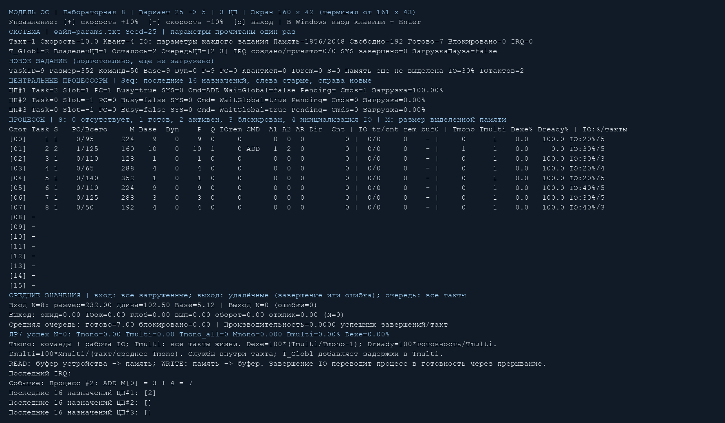
Рисунок 3. Начальная загрузка и параметры подготовленного задания.

Экранная форма на такте 40
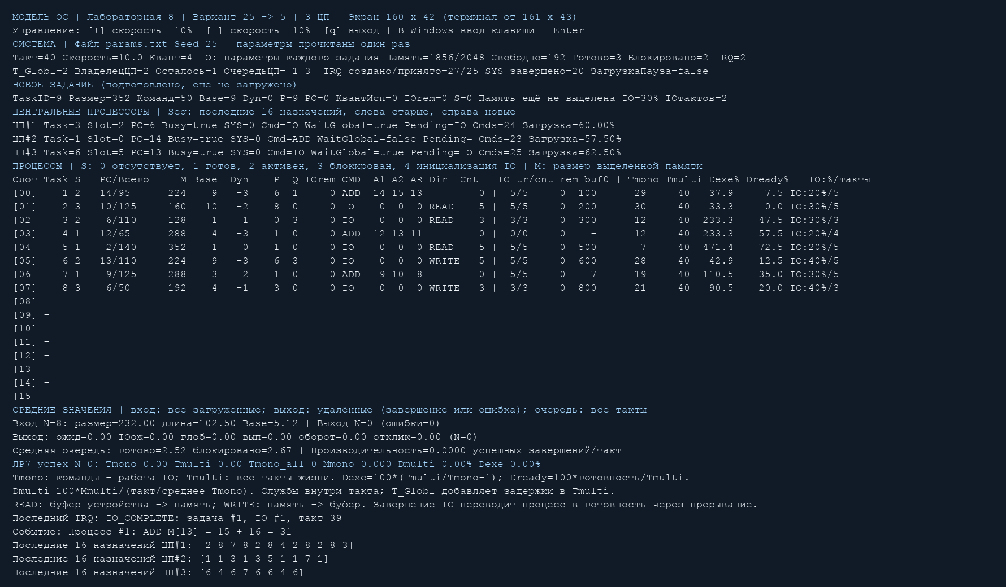
Рисунок 4. Индивидуальные параметры IO и ожидание загрузки задания 9.

Экранная форма на такте 400
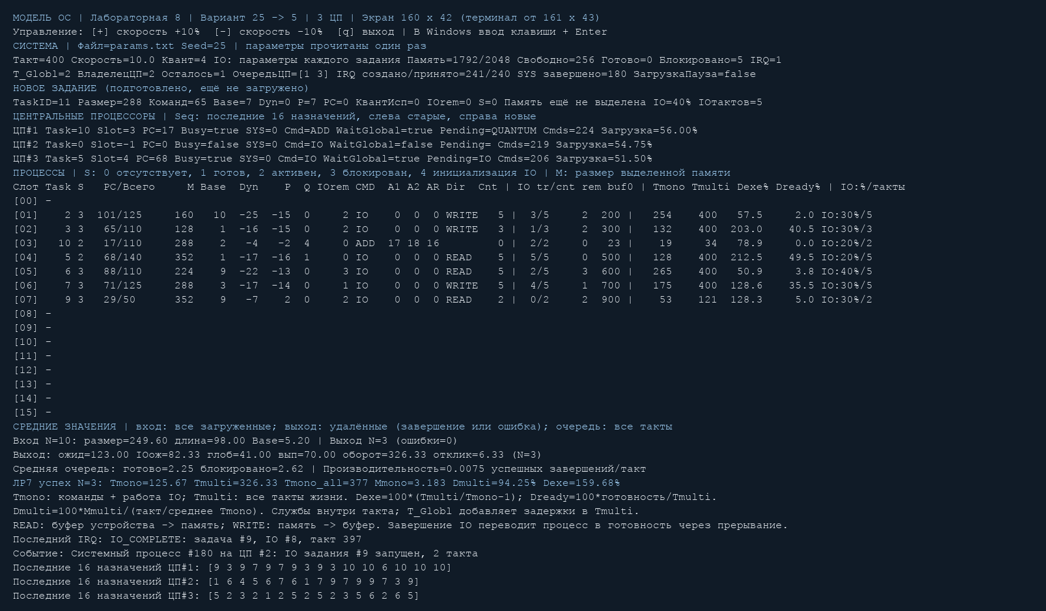
Рисунок 5. Изменение нового задания и накопленные результаты.

Листинг программы
Приведён весь исполняемый код пяти исходных файлов. Для компактности исключены пустые строки и отдельные строки комментариев; длинные строки переносятся при отображении. Исходные файлы в проекте сохранены без сокращений. Тесты находятся отдельно и не входят в исполняемое приложение.

parameters go
package main
import (
"bufio"
"fmt"
"io"
"math/rand"
"os"
"strconv"
"strings"
)
type ParameterID int
const (
ParamMemory ParameterID = iota
ParamSpeed
ParamQuantum
ParamGlobal
ParamTaskSize
ParamTaskCommands
ParamTaskIO
ParamTaskIODuration
ParamTaskPriority
ParameterCount
)
var parameterNames = [ParameterCount]string{
"memory", "speed", "quantum", "global",
"task_size", "task_commands", "task_io", "task_io_duration", "task_priority",
}
type ParameterRange struct{ Min, Max, Step int }
func (r ParameterRange) Normalize() (ParameterRange, error) {
if r.Min < 0 || r.Min > 65535 || r.Max < 0 || r.Max > 65535 || r.Step < 0 || r.Step > 65535 {
return r, fmt.Errorf("числа должны лежать в диапазоне word 0..65535")
}
if r.Min > r.Max {
r.Min, r.Max = r.Max, r.Min
}
if r.Step == 0 && r.Min != r.Max {
return r, fmt.Errorf("нулевой шаг допустим только при равных границах")
}
return r, nil
}
func GenerateParameterValue(r ParameterRange, rng *rand.Rand) int {
if r.Min == r.Max {
return r.Min
}
count := (r.Max-r.Min)/r.Step + 1
return r.Min + rng.Intn(count)*r.Step
}
type ParameterConfig struct {
Ranges [ParameterCount]ParameterRange
Comments [ParameterCount]string
}
func (c ParameterConfig) Validate() error {
for id, r := range c.Ranges {
normalized, err := r.Normalize()
if err != nil {
return fmt.Errorf("%s: %w", parameterNames[id], err)
}
if normalized != r {
return fmt.Errorf("%s: диапазон не нормализован", parameterNames[id])
}
switch ParameterID(id) {
case ParamMemory, ParamSpeed, ParamQuantum, ParamTaskSize, ParamTaskCommands, ParamTaskIODuration:
if r.Min < 1 {
return fmt.Errorf("%s: минимальное значение должно быть не меньше 1", parameterNames[id])
}
case ParamTaskIO:
if r.Max > 100 {
return fmt.Errorf("task_io: вероятность должна лежать в 0..100")
}
}
}
return nil
}
func ParseParameterFile(reader io.Reader) (ParameterConfig, error) {
var c ParameterConfig
var seen [ParameterCount]bool
scanner := bufio.NewScanner(reader)
scanner.Buffer(make([]byte, 4096), 1024*1024)
line := 0
for scanner.Scan() {
line++
text := scanner.Text()
if line == 1 {
text = strings.TrimPrefix(text, "\uFEFF")
}
fields := strings.Fields(text)
if len(fields) == 0 || strings.HasPrefix(fields[0], "#") {
continue
}
if len(fields) < 5 {
return c, fmt.Errorf("строка %d: нужны min max step key и комментарий", line)
}
id := -1
for i, name := range parameterNames {
if fields[3] == name {
id = i
break
}
}
if id < 0 {
return c, fmt.Errorf("строка %d: неизвестный параметр %q", line, fields[3])
}
if seen[id] {
return c, fmt.Errorf("строка %d: повтор параметра %s", line, fields[3])
}
var values [3]int
for i := range values {
n, err := strconv.ParseUint(fields[i], 10, 16)
if err != nil {
return c, fmt.Errorf("строка %d: %q не является числом word 0..65535", line, fields[i])
}
values[i] = int(n)
}
r, err := (ParameterRange{values[0], values[1], values[2]}).Normalize()
if err != nil {
return c, fmt.Errorf("строка %d (%s): %w", line, fields[3], err)
}
c.Ranges[id] = r
c.Comments[id] = strings.Join(fields[4:], " ")
seen[id] = true
}
if err := scanner.Err(); err != nil {
return c, fmt.Errorf("чтение файла параметров: %w", err)
}
for i, ok := range seen {
if !ok {
return c, fmt.Errorf("отсутствует параметр %s", parameterNames[i])
}
}
return c, c.Validate()
}
func ReadParameterFile(path string) (ParameterConfig, error) {
f, err := os.Open(path)
if err != nil {
return ParameterConfig{}, fmt.Errorf("файл параметров %q: %w", path, err)
}
defer f.Close()
return ParseParameterFile(f)
}
type GeneratedSystemParameters struct{ Memory, Speed, Quantum, Global int }
func GenerateSystemParameters(c ParameterConfig, rng *rand.Rand) GeneratedSystemParameters {
return GeneratedSystemParameters{
Memory: GenerateParameterValue(c.Ranges[ParamMemory], rng),
Speed: GenerateParameterValue(c.Ranges[ParamSpeed], rng),
Quantum: GenerateParameterValue(c.Ranges[ParamQuantum], rng),
Global: GenerateParameterValue(c.Ranges[ParamGlobal], rng),
}
}
func NewConfiguredSystemModel(seed int64, config ParameterConfig) (*SystemModel, error) {
if err := config.Validate(); err != nil {
return nil, err
}
return newSystemModel(seed, &config), nil
}
func (sys *SystemModel) TaskIOParameters(p *PSW) (percent, duration int) {
if p.HasTaskParameters {
return p.IOPercent, p.IODuration
}
return sys.IOProbability, sys.NInOut // Совместимость контрольных задач ЛР5–7.
}

main go
package main
import (
"flag"
"fmt"
"math/rand"
"os"
"os/exec"
"os/signal"
"runtime"
"sync"
"syscall"
"time"
)
type ProcessState string
const (
StateAbsent ProcessState = "Отсутствует"
StateReady ProcessState = "Готов"
StateActive ProcessState = "Активен"
StateBlocked ProcessState = "Блокирован"
StateInitIO ProcessState = "Инициализация IO"
)
func (state ProcessState) Code() int {
switch state {
case StateAbsent:
return 0
case StateReady:
return 1
case StateActive:
return 2
case StateBlocked:
return 3
case StateInitIO:
return 4
default:
return -1
}
}
type OperationCode string
const (
OpCalculate OperationCode = "ADD"
OpIO OperationCode = "IO"
OpExit OperationCode = "EXIT"
)
type Command struct {
Code OperationCode
Address1 int
Address2 int
ResultAddress int
Direction IODirection
IOCount int
}
type PSW struct {
TaskID int // Идентификатор задания
Size int // Размер задания в памяти
PC int // Текущий счетчик команд процесса
TotalCommands int // Общее количество команд
BasePriority int // Постоянный базовый приоритет
DynPriority int // Динамическая составляющая приоритета
QuantumUsed int // Сколько команд выполнено в текущем кванте
Memory []int // Память процесса, Size ячеек
LastCommand Command // Последняя выполненная команда
IORemaining int // Оставшееся время операции ввода/вывода
State ProcessState // Состояние процесса
IOPercent, IODuration int // Индивидуальные параметры задания из файла.
HasTaskParameters bool
}
type CPU struct {
ID int
ActiveProcID int
PC int
IsBusy bool
LastCommand OperationCode // Тип последней команды на этом ЦП
SystemProcID int // 0 либо идентификатор исполняемого системного процесса
WaitingGlobal bool
PendingAction string
}
type SystemProcess struct {
ID int
ParentTaskID int
ProcessSlot int
CPUID int
PC int
State ProcessState
CreatedTick uint64
FinishedTick uint64
}
type SystemModel struct {
mu sync.Mutex
TotalMemory int
FreeMemory int
Speed float64
Kvant int
IOProbability int // Процент IO среди команд до EXIT
NInOut int // Длительность IO в тактах после инициализации
GlobalPC uint64
IsRunning bool
PauseLoad bool
NextTaskID int
CPUs []CPU
ProcessTable [16]PSW
PSW_Task PSW // Подготовленное задание, ожидающее загрузки
SystemProcesses [16]SystemProcess
NextSystemID int
CompletedSystemProcesses int
IODevices [16]IODevice
Interrupts []Interrupt
InterruptHistory []Interrupt
RaisedInterrupts, HandledInterrupts int
LastInterrupt string
Transitions []StateTransition
TGlob, GlobalOwner, GlobalRemaining int
GlobalWaiters []int
LastAction string
Stats ModelStatistics
Metrics [16]ProcessMetrics
RNG *rand.Rand
Measurements []TaskMeasurement
Config *ParameterConfig
ConfigPath string
Seed int64
}
func NewSystemModel() *SystemModel {
return NewSystemModelWithSeed(time.Now().UnixNano())
}
func NewSystemModelWithSeed(seed int64) *SystemModel {
return newSystemModel(seed, nil)
}
func newSystemModel(seed int64, config *ParameterConfig) *SystemModel {
rng := rand.New(rand.NewSource(seed))
sys := &SystemModel{
TotalMemory: 1024 * 2,
FreeMemory: 1024 * 2,
Speed: 10.0,
Kvant: 10,
IOProbability: 20,
NInOut: 3,
GlobalPC: 0,
IsRunning: true,
PauseLoad: false,
NextTaskID: 1,
CPUs: make([]CPU, 3),
LastAction: "Ожидание ввода...",
RNG: rng,
Seed: seed,
}
if config != nil {
copyConfig := *config
sys.Config = &copyConfig
p := GenerateSystemParameters(copyConfig, rng)
sys.TotalMemory, sys.FreeMemory = p.Memory, p.Memory
sys.Speed, sys.Kvant, sys.TGlob = float64(p.Speed), p.Quantum, p.Global
}
for i := 0; i < len(sys.CPUs); i++ {
sys.CPUs[i] = CPU{
ID: i + 1,
ActiveProcID: -1,
PC: 0,
IsBusy: false,
}
}
for i := range sys.ProcessTable {
sys.Process(i, StateAbsent)
}
for i := range sys.SystemProcesses {
sys.Process(len(sys.ProcessTable)+i, StateAbsent)
}
sys.PSW_Task = sys.GenerateTask()
for sys.LoadTask() {
}
return sys
}
func PrintHelp() {
fmt.Println("=========================================================================")
fmt.Println(" Модель ОС: Распределение времени ЦП")
fmt.Println(" Вариант 5: 3 ЦП, относительные и динамические приоритеты")
fmt.Println("=========================================================================")
fmt.Println("Запуск:")
fmt.Println(" go run . — Запуск моделирования")
fmt.Println(" go run . /? — Вывод справки")
fmt.Println(" go run . -t-globl=2 — Общие таблицы заняты на 2 такта")
fmt.Println(" ЛР8: -params=params.txt -seed=25; файл читается один раз, seed по умолчанию 25")
fmt.Println(" go run . -seed=25 -ticks=400 -results=results.csv — Пакетный прогон ЛР7")
fmt.Println(" Параметры: -io=20 -n-inout=3 -kvant=10; длительности в модельных тактах")
fmt.Println()
fmt.Println("Директивы:")
fmt.Println(" + — Увеличить скорость на 10%")
fmt.Println(" - — Уменьшить скорость на 10%")
fmt.Println(" q — Завершить моделирование")
fmt.Println("=========================================================================")
}
func (sys *SystemModel) EffectivePriority(proc *PSW) int {
return proc.BasePriority + proc.DynPriority
}
func (sys *SystemModel) GenerateTask() PSW {
if sys.Config != nil {
c := sys.Config
task := PSW{TaskID: sys.NextTaskID, State: StateAbsent, HasTaskParameters: true,
Size: GenerateParameterValue(c.Ranges[ParamTaskSize], sys.RNG),
TotalCommands: GenerateParameterValue(c.Ranges[ParamTaskCommands], sys.RNG),
IOPercent: GenerateParameterValue(c.Ranges[ParamTaskIO], sys.RNG),
IODuration: GenerateParameterValue(c.Ranges[ParamTaskIODuration], sys.RNG),
BasePriority: GenerateParameterValue(c.Ranges[ParamTaskPriority], sys.RNG)}
sys.NextTaskID++
return task
}
basePriority := 1 + sys.RNG.Intn(10)
task := PSW{
TaskID: sys.NextTaskID,
Size: 128 + (sys.NextTaskID*32)%256,
PC: 0,
TotalCommands: 50 + (sys.NextTaskID*15)%100,
BasePriority: basePriority,
DynPriority: 0,
QuantumUsed: 0,
State: StateAbsent,
}
sys.NextTaskID++
return task
}
func (sys *SystemModel) HasFreeMemory(required int) bool {
return sys.FreeMemory >= required
}
func (sys *SystemModel) LoadTask() bool {
if sys.PauseLoad {
return false
}
freeSlot := -1
for i := 0; i < len(sys.ProcessTable); i++ {
if sys.ProcessTable[i].State == StateAbsent {
freeSlot = i
break
}
}
if freeSlot == -1 {
return false
}
newTask := sys.PSW_Task
if !sys.HasFreeMemory(newTask.Size) {
return false
}
sys.FreeMemory -= newTask.Size
newTask.Memory = make([]int, newTask.Size)
for i := range newTask.Memory {
newTask.Memory[i] = newTask.TaskID + i
}
sys.ProcessTable[freeSlot] = newTask
sys.Process(freeSlot, StateReady)
sys.RegisterTask(freeSlot)
sys.PSW_Task = sys.GenerateTask()
sys.LastAction = fmt.Sprintf(
"Создан процесс #%d: Base=%d, Dyn=%d, Effective=%d",
newTask.TaskID,
newTask.BasePriority,
newTask.DynPriority,
newTask.BasePriority+newTask.DynPriority,
)
return true
}
func (sys *SystemModel) GetNextProcessForCPU() int {
bestIdx := -1
bestPriority := -1
for i := 0; i < len(sys.ProcessTable); i++ {
proc := &sys.ProcessTable[i]
if proc.State != StateReady {
continue
}
effectivePriority := sys.EffectivePriority(proc)
if bestIdx == -1 || effectivePriority > bestPriority {
bestPriority = effectivePriority
bestIdx = i
}
}
return bestIdx
}
func (sys *SystemModel) SaveProcessState(cpu *CPU) {
if cpu.ActiveProcID != -1 {
sys.ProcessTable[cpu.ActiveProcID].PC = cpu.PC
}
}
func (sys *SystemModel) RestoreProcessState(cpu *CPU, procIdx int) {
cpu.ActiveProcID = procIdx
cpu.PC = sys.ProcessTable[procIdx].PC
cpu.IsBusy = true
}
func (sys *SystemModel) DispatchProcess(cpu *CPU) bool {
if cpu.IsBusy {
return false
}
bestIdx := sys.GetNextProcessForCPU()
if bestIdx == -1 {
cpu.WaitingGlobal = false
sys.CancelGlobalWait(cpu.ID)
return false
}
if !sys.TryGlobalAccess(cpu) {
return false
}
proc := &sys.ProcessTable[bestIdx]
sys.Process(bestIdx, StateActive)
proc.QuantumUsed = 0
sys.RestoreProcessState(cpu, bestIdx)
sys.RecordDispatch(cpu.ID, proc.TaskID)
sys.LastAction = fmt.Sprintf(
"ЦП #%d: процесс #%d запущен (Base=%d, Dyn=%d, Effective=%d)",
cpu.ID,
proc.TaskID,
proc.BasePriority,
proc.DynPriority,
sys.EffectivePriority(proc),
)
return true
}
func (sys *SystemModel) FinishProcess(cpu *CPU) {
if cpu.ActiveProcID == -1 {
return
}
if !sys.TryGlobalAccess(cpu) {
cpu.PendingAction = "EXIT"
return
}
taskID := sys.ProcessTable[cpu.ActiveProcID].TaskID
sys.RemoveProcess(cpu.ActiveProcID)
sys.LastAction = fmt.Sprintf("Процесс #%d завершён на ЦП #%d", taskID, cpu.ID)
}
func (sys *SystemModel) EndQuantum(cpu *CPU) {
if cpu.ActiveProcID == -1 {
return
}
if !sys.TryGlobalAccess(cpu) {
cpu.PendingAction = "QUANTUM"
return
}
proc := &sys.ProcessTable[cpu.ActiveProcID]
sys.SaveProcessState(cpu)
sys.UpdateProcessPriority(proc)
sys.Process(cpu.ActiveProcID, StateReady)
proc.QuantumUsed = 0
cpu.ActiveProcID = -1
cpu.PC = 0
cpu.IsBusy = false
cpu.PendingAction = ""
}
func (sys *SystemModel) UpdateProcessPriority(proc *PSW) {
proc.DynPriority = -(proc.PC / sys.Kvant)
}
func (sys *SystemModel) DispatchReadyProcesses() {
for i := range sys.CPUs {
if !sys.CPUs[i].IsBusy {
sys.DispatchProcess(&sys.CPUs[i])
}
}
}
func (sys *SystemModel) GenerateCommand(cpu *CPU) Command {
proc := &sys.ProcessTable[cpu.ActiveProcID]
if cpu.PC >= proc.TotalCommands-1 {
return Command{Code: OpExit}
}
ioPercent, ioDuration := sys.TaskIOParameters(proc)
if sys.RNG.Intn(100) < ioPercent {
direction := IORead
if sys.RNG.Intn(2) == 1 {
direction = IOWrite
}
return Command{Code: OpIO, Direction: direction, IOCount: min(len(proc.Memory), max(1, ioDuration))}
}
size := len(proc.Memory)
if size == 0 {
return Command{Code: OpCalculate, Address1: -1}
}
return Command{
Code: OpCalculate,
Address1: (cpu.PC + 1) % size,
Address2: (cpu.PC + 2) % size,
ResultAddress: cpu.PC % size,
}
}
func (sys *SystemModel) DecodeCommand(command Command) (OperationCode, int, int, int) {
return command.Code, command.Address1, command.Address2, command.ResultAddress
}
func (sys *SystemModel) ReadOperand(proc *PSW, address int) (int, error) {
if address < 0 || address >= len(proc.Memory) {
return 0, fmt.Errorf("адрес %d вне памяти процесса #%d", address, proc.TaskID)
}
return proc.Memory[address], nil
}
func (sys *SystemModel) WriteResult(proc *PSW, address, value int) error {
if address < 0 || address >= len(proc.Memory) {
return fmt.Errorf("адрес %d вне памяти процесса #%d", address, proc.TaskID)
}
proc.Memory[address] = value
return nil
}
func (sys *SystemModel) InitializeIO(cpu *CPU) {
if !sys.TryGlobalAccess(cpu) {
cpu.PendingAction = "IO"
return
}
cpu.PendingAction = ""
sys.SaveProcessState(cpu)
proc := &sys.ProcessTable[cpu.ActiveProcID]
if len(proc.Memory) == 0 {
sys.AbortProcess(cpu, fmt.Errorf("нет памяти для IO"))
return
}
freeSlot := -1
for i := range sys.SystemProcesses {
if sys.SystemProcesses[i].State != StateReady && sys.SystemProcesses[i].State != StateActive {
freeSlot = i
break
}
}
if freeSlot == -1 {
sys.AbortProcess(cpu, fmt.Errorf("таблица системных процессов заполнена"))
return
}
sys.NextSystemID++
sys.SystemProcesses[freeSlot] = SystemProcess{
ID: sys.NextSystemID, ParentTaskID: proc.TaskID,
ProcessSlot: cpu.ActiveProcID, CPUID: cpu.ID,
CreatedTick: sys.GlobalPC,
State: sys.SystemProcesses[freeSlot].State,
}
sys.Process(len(sys.ProcessTable)+freeSlot, StateReady)
sys.Process(cpu.ActiveProcID, StateInitIO)
proc.QuantumUsed = 0
sys.LastAction = fmt.Sprintf("Создан системный процесс #%d: инициализация IO задания #%d", sys.NextSystemID, proc.TaskID)
cpu.ActiveProcID = -1
cpu.PC = 0
cpu.IsBusy = false
}
func (sys *SystemModel) RunSystemProcesses() {
for i := range sys.SystemProcesses {
process := &sys.SystemProcesses[i]
if process.State != StateReady {
continue
}
var cpu *CPU
for j := range sys.CPUs {
if sys.CPUs[j].ID == process.CPUID && !sys.CPUs[j].IsBusy {
cpu = &sys.CPUs[j]
break
}
}
if cpu == nil {
continue
}
sys.Process(len(sys.ProcessTable)+i, StateActive)
cpu.SystemProcID = process.ID
cpu.IsBusy = true
cpu.PC = process.PC + 1
process.PC = cpu.PC
parent := &sys.ProcessTable[process.ProcessSlot]
if parent.TaskID == process.ParentTaskID && parent.State == StateInitIO {
sys.StartIO(process.ProcessSlot, process.CPUID)
_, duration := sys.TaskIOParameters(parent)
sys.LastAction = fmt.Sprintf("Системный процесс #%d на ЦП #%d: IO задания #%d запущен, %d такта",
process.ID, process.CPUID, parent.TaskID, duration)
}
sys.Process(len(sys.ProcessTable)+i, StateAbsent)
process.FinishedTick = sys.GlobalPC
sys.CompletedSystemProcesses++
cpu.SystemProcID = 0
cpu.IsBusy = false
cpu.PC = 0
}
}
func (sys *SystemModel) DoOperation(cpu *CPU, code OperationCode, operand1, operand2 int) (int, error) {
switch code {
case OpCalculate:
return operand1 + operand2, nil
case OpIO:
sys.InitializeIO(cpu)
case OpExit:
sys.FinishProcess(cpu)
default:
return 0, fmt.Errorf("неизвестная команда %q", code)
}
return 0, nil
}
func (sys *SystemModel) AbortProcess(cpu *CPU, err error) {
taskID := sys.ProcessTable[cpu.ActiveProcID].TaskID
sys.FinishProcess(cpu)
sys.LastAction = fmt.Sprintf("Процесс #%d удалён по ошибке: %s", taskID, err)
}
func (sys *SystemModel) ExecuteCommand(cpu *CPU) {
if !cpu.IsBusy || cpu.ActiveProcID == -1 {
return
}
proc := &sys.ProcessTable[cpu.ActiveProcID]
command := sys.GenerateCommand(cpu)
cpu.PC++
sys.RecordCPUCommand(cpu)
sys.SaveProcessState(cpu)
sys.UpdateProcessPriority(proc)
proc.QuantumUsed++
proc.LastCommand = command
cpu.LastCommand = command.Code
code, address1, address2, resultAddress := sys.DecodeCommand(command)
operand1, operand2 := 0, 0
var err error
if code == OpCalculate {
operand1, err = sys.ReadOperand(proc, address1)
if err == nil {
operand2, err = sys.ReadOperand(proc, address2)
}
}
if err != nil {
sys.AbortProcess(cpu, err)
return
}
result, err := sys.DoOperation(cpu, code, operand1, operand2)
if err == nil && code == OpCalculate {
err = sys.WriteResult(proc, resultAddress, result)
}
if err != nil {
sys.AbortProcess(cpu, err)
return
}
if code == OpCalculate {
sys.LastAction = fmt.Sprintf("Процесс #%d: ADD M[%d] = %d + %d = %d",
proc.TaskID, resultAddress, operand1, operand2, result)
}
}
func (sys *SystemModel) StepSimulation() {
sys.mu.Lock()
defer sys.mu.Unlock()
sys.GlobalPC++
sys.StepGlobalAccess()
if sys.GlobalPC == 1 {
sys.CheckSystemState()
}
sys.SampleStatistics()
for i := range sys.CPUs {
cpu := &sys.CPUs[i]
if !cpu.IsBusy || cpu.ActiveProcID < 0 {
continue
}
if cpu.WaitingGlobal && cpu.PendingAction == "" && !sys.TryGlobalAccess(cpu) {
sys.Metrics[cpu.ActiveProcID].GlobalTicks++
continue
}
switch cpu.PendingAction {
case "EXIT":
sys.FinishProcess(cpu)
if cpu.WaitingGlobal {
sys.Metrics[cpu.ActiveProcID].GlobalTicks++
}
case "IO":
sys.InitializeIO(cpu)
if cpu.WaitingGlobal {
sys.Metrics[cpu.ActiveProcID].GlobalTicks++
}
case "QUANTUM": // ожидает обработки уже поставленного прерывания
sys.Metrics[cpu.ActiveProcID].GlobalTicks++
default:
sys.ExecuteCommand(cpu)
}
}
sys.RunSystemProcesses()
sys.StepIO()
sys.HandleInterrupts()
sys.CheckTimerInterrupts()
sys.HandleInterrupts()
sys.CheckSystemState()
}
func (sys *SystemModel) ChangeSpeed(factor float64) {
sys.mu.Lock()
defer sys.mu.Unlock()
newSpeed := sys.Speed * factor
if newSpeed < 0.1 {
newSpeed = 0.1
}
if newSpeed > 1000.0 {
newSpeed = 1000.0
}
sys.Speed = newSpeed
}
func (sys *SystemModel) GetSpeed() float64 {
sys.mu.Lock()
defer sys.mu.Unlock()
return sys.Speed
}
func (sys *SystemModel) GetRunning() bool {
sys.mu.Lock()
defer sys.mu.Unlock()
return sys.IsRunning
}
func EnableRawMode() {
if runtime.GOOS == "windows" {
return
}
cb := exec.Command("stty", "cbreak", "-echo")
cb.Stdin = os.Stdin
_ = cb.Run()
}
func CleanupTerminal() {
if runtime.GOOS != "windows" {
sane := exec.Command("stty", "sane")
sane.Stdin = os.Stdin
_ = sane.Run()
fmt.Print("\033[?1049l")
}
fmt.Print("\033[?25h")
}
func (sys *SystemModel) HandleInput() {
buf := make([]byte, 1)
for {
if !sys.GetRunning() {
return
}
n, err := os.Stdin.Read(buf)
if err != nil || n == 0 {
continue
}
char := string(buf[0])
switch char {
case "+":
sys.ChangeSpeed(1.10)
sys.mu.Lock()
sys.LastAction = fmt.Sprintf(
"Нажато '+' -> Скорость увеличена до %.1f тактов/сек",
sys.Speed,
)
sys.mu.Unlock()
case "-":
sys.ChangeSpeed(0.90)
sys.mu.Lock()
sys.LastAction = fmt.Sprintf(
"Нажато '-' -> Скорость уменьшена до %.1f тактов/сек",
sys.Speed,
)
sys.mu.Unlock()
case "q", "Q":
sys.mu.Lock()
sys.IsRunning = false
sys.mu.Unlock()
return
}
}
}
func main() {
if len(os.Args) > 1 {
arg := os.Args[1]
if arg == "/?" ||
arg == "-help" ||
arg == "--help" {
PrintHelp()
return
}
}
options := flag.NewFlagSet("model", flag.ContinueOnError)
sharedTicks := options.Int("t-globl", 0, "число тактов монопольного доступа к общим таблицам")
seed := options.Int64("seed", 25, "начальное состояние генератора; одинаковое для повторяемости")
paramsPath := options.String("params", "params.txt", "текстовый файл диапазонов параметров")
ticks := options.Int("ticks", 0, "число тактов пакетного прогона; 0 = интерактивно")
ioPercent := options.Int("io", 20, "процент команд IO до EXIT")
ioDuration := options.Int("n-inout", 3, "длительность IO в тактах")
quantum := options.Int("kvant", 10, "квант команд")
results := options.String("results", "", "CSV завершённых заданий")
if err := options.Parse(os.Args[1:]); err != nil {
return
}
if *sharedTicks < 0 || *ticks < 0 || *ioPercent < 0 || *ioPercent > 100 || *ioDuration < 1 || *quantum < 1 {
fmt.Fprintln(os.Stderr, "Требуется: t-globl,ticks >= 0; io = 0..100; n-inout,kvant >= 1")
os.Exit(2)
}
config, err := ReadParameterFile(*paramsPath)
if err != nil {
fmt.Fprintln(os.Stderr, err)
os.Exit(2)
}
options.Visit(func(f *flag.Flag) {
switch f.Name {
case "t-globl":
config.Ranges[ParamGlobal] = ParameterRange{*sharedTicks, *sharedTicks, 0}
case "io":
config.Ranges[ParamTaskIO] = ParameterRange{*ioPercent, *ioPercent, 0}
case "n-inout":
config.Ranges[ParamTaskIODuration] = ParameterRange{*ioDuration, *ioDuration, 0}
case "kvant":
config.Ranges[ParamQuantum] = ParameterRange{*quantum, *quantum, 0}
}
})
model, err := NewConfiguredSystemModel(*seed, config)
if err != nil {
fmt.Fprintln(os.Stderr, err)
os.Exit(2)
}
model.ConfigPath = *paramsPath
if *ticks > 0 {
for i := 0; i < *ticks; i++ {
model.StepSimulation()
}
fmt.Println(model.BuildScreen())
if *results != "" {
if err := model.ExportMeasurements(*results); err != nil {
fmt.Fprintln(os.Stderr, err)
os.Exit(1)
}
}
return
}
EnableRawMode()
if runtime.GOOS != "windows" {
fmt.Print("\033[?1049h")
}
fmt.Print("\033[?25l")
sigChan := make(chan os.Signal, 1)
signal.Notify(
sigChan,
os.Interrupt,
syscall.SIGTERM,
)
go func() {
<-sigChan
CleanupTerminal()
fmt.Println("\nМоделирование завершено.")
os.Exit(0)
}()
fmt.Printf("\033[8;%d;%dt\033[2J", ScreenHeight+1, ScreenWidth+1)
go model.HandleInput()
for model.GetRunning() {
model.StepSimulation()
model.RenderUI()
currentSpeed := model.GetSpeed()
delay := time.Duration(
1000.0/currentSpeed,
) * time.Millisecond
time.Sleep(delay)
}
if *results != "" {
if err := model.ExportMeasurements(*results); err != nil {
fmt.Fprintln(os.Stderr, err)
}
}
CleanupTerminal()
fmt.Println(
"\nМоделирование завершено по команде оператора ('q').",
)
}

interrupts go
package main
import "fmt"
type IODirection string
const (
IORead IODirection = "READ"
IOWrite IODirection = "WRITE"
)
type IODevice struct {
ID, ProcessSlot, TaskID int
CPUID int
Direction IODirection
Address, Count, Transferred, Remaining int
Buffer []int
Active, InterruptPending bool
StartedTick uint64
}
type InterruptKind string
const (
InterruptIO InterruptKind = "IO_COMPLETE"
InterruptTimer InterruptKind = "QUANTUM_END"
InterruptFault InterruptKind = "IO_ERROR"
)
type Interrupt struct {
Kind InterruptKind
ProcessSlot, TaskID, CPUID, DeviceID int
Tick uint64
Message string
}
type StateTransition struct {
Tick uint64
ID int
System bool
From, To ProcessState
}
func (sys *SystemModel) Process(slot int, next ProcessState) {
var state *ProcessState
id := 0
system := slot >= len(sys.ProcessTable)
if system {
p := &sys.SystemProcesses[slot-len(sys.ProcessTable)]
state, id = &p.State, p.ID
} else {
p := &sys.ProcessTable[slot]
state, id = &p.State, p.TaskID
}
if *state == next {
return
}
change := StateTransition{Tick: sys.GlobalPC, ID: id, System: system, From: *state, To: next}
*state = next
sys.Transitions = append(sys.Transitions, change)
if len(sys.Transitions) > 32 {
sys.Transitions = sys.Transitions[len(sys.Transitions)-32:]
}
}
func (sys *SystemModel) TryGlobalAccess(cpu *CPU) bool {
blocked := sys.GlobalRemaining > 0 && sys.GlobalOwner != cpu.ID
if sys.TGlob > 0 && sys.GlobalRemaining == 0 && len(sys.GlobalWaiters) > 0 && sys.GlobalWaiters[0] != cpu.ID {
blocked = true
}
if blocked {
cpu.WaitingGlobal = true
found := false
for _, id := range sys.GlobalWaiters {
if id == cpu.ID {
found = true
break
}
}
if !found {
sys.GlobalWaiters = append(sys.GlobalWaiters, cpu.ID)
}
return false
}
cpu.WaitingGlobal = false
sys.CancelGlobalWait(cpu.ID)
if sys.TGlob > 0 && sys.GlobalRemaining == 0 {
sys.GlobalOwner = cpu.ID
sys.GlobalRemaining = sys.TGlob
}
return true
}
func (sys *SystemModel) CancelGlobalWait(cpuID int) {
filtered := sys.GlobalWaiters[:0]
for _, id := range sys.GlobalWaiters {
if id != cpuID {
filtered = append(filtered, id)
}
}
sys.GlobalWaiters = filtered
}
func (sys *SystemModel) StepGlobalAccess() {
if sys.GlobalRemaining > 0 {
sys.GlobalRemaining--
if sys.GlobalRemaining == 0 {
sys.GlobalOwner = 0
}
}
}
func (sys *SystemModel) StartIO(slot, cpuID int) {
p := &sys.ProcessTable[slot]
command := p.LastCommand
_, ioDuration := sys.TaskIOParameters(p)
count := command.IOCount
if count <= 0 || count > len(p.Memory) {
count = min(len(p.Memory), max(1, ioDuration))
}
direction := command.Direction
if direction != IORead && direction != IOWrite {
direction = IORead
}
duration := max(1, ioDuration)
device := IODevice{ID: slot + 1, ProcessSlot: slot, TaskID: p.TaskID, CPUID: cpuID,
Direction: direction, Address: command.ResultAddress, Count: count,
Remaining: duration, Buffer: make([]int, count), Active: true, StartedTick: sys.GlobalPC}
if direction == IORead {
for i := range device.Buffer {
device.Buffer[i] = p.TaskID*100 + i
}
}
sys.IODevices[slot] = device
p.IORemaining = duration
sys.Process(slot, StateBlocked)
}
func (sys *SystemModel) StepIO() {
for i := range sys.IODevices {
device := &sys.IODevices[i]
if !device.Active || device.StartedTick >= sys.GlobalPC {
continue
}
parent := &sys.ProcessTable[device.ProcessSlot]
if parent.TaskID != device.TaskID || parent.State != StateBlocked {
device.Active = false
continue
}
words := (device.Count - device.Transferred + device.Remaining - 1) / device.Remaining
for word := 0; word < words; word++ {
offset := device.Transferred
address := device.Address + offset
var err error
if device.Direction == IORead {
err = sys.WriteResult(parent, address, device.Buffer[offset])
} else {
device.Buffer[offset], err = sys.ReadOperand(parent, address)
}
if err != nil {
device.Active = false
device.InterruptPending = true
sys.RaiseInterrupt(Interrupt{Kind: InterruptFault, ProcessSlot: device.ProcessSlot,
TaskID: device.TaskID, DeviceID: device.ID, Message: err.Error()})
break
}
device.Transferred++
}
if !device.Active {
continue
}
device.Remaining--
m := &sys.Metrics[device.ProcessSlot]
if m.TaskID == device.TaskID {
m.MonoTicks++
m.IOTicks++
}
parent.IORemaining = device.Remaining
if device.Remaining == 0 {
device.Active = false
device.InterruptPending = true
sys.RaiseInterrupt(Interrupt{Kind: InterruptIO, ProcessSlot: device.ProcessSlot,
TaskID: device.TaskID, DeviceID: device.ID, CPUID: device.CPUID})
}
}
}
func (sys *SystemModel) RaiseInterrupt(signal Interrupt) {
signal.Tick = sys.GlobalPC
sys.Interrupts = append(sys.Interrupts, signal)
sys.InterruptHistory = append(sys.InterruptHistory, signal)
if len(sys.InterruptHistory) > 32 {
sys.InterruptHistory = sys.InterruptHistory[len(sys.InterruptHistory)-32:]
}
sys.RaisedInterrupts++
}
func (sys *SystemModel) HandleInterrupts() {
pending := sys.Interrupts
sys.Interrupts = nil
for _, signal := range pending {
if signal.ProcessSlot < 0 || signal.ProcessSlot >= len(sys.ProcessTable) {
continue
}
p := &sys.ProcessTable[signal.ProcessSlot]
if p.TaskID != signal.TaskID || p.State == StateAbsent {
continue
}
switch signal.Kind {
case InterruptIO:
device := &sys.IODevices[signal.ProcessSlot]
if p.State != StateBlocked || !device.InterruptPending || device.TaskID != signal.TaskID || device.ID != signal.DeviceID {
continue
}
coordinator := &sys.CPUs[0]
for i := range sys.CPUs {
if sys.CPUs[i].ID == signal.CPUID {
coordinator = &sys.CPUs[i]
break
}
}
if !sys.TryGlobalAccess(coordinator) {
sys.Interrupts = append(sys.Interrupts, signal)
continue
}
device.InterruptPending = false
sys.Process(signal.ProcessSlot, StateReady)
case InterruptTimer:
cpu := sys.CPUForProcess(signal.ProcessSlot)
if cpu == nil || p.State != StateActive || cpu.ID != signal.CPUID || cpu.PendingAction != "QUANTUM" || p.QuantumUsed < sys.Kvant {
continue
}
sys.EndQuantum(cpu)
if cpu.WaitingGlobal {
sys.Interrupts = append(sys.Interrupts, signal)
continue
}
case InterruptFault:
device := &sys.IODevices[signal.ProcessSlot]
if !device.InterruptPending || device.TaskID != signal.TaskID {
continue
}
coordinator := &sys.CPUs[0]
if !sys.TryGlobalAccess(coordinator) {
sys.Interrupts = append(sys.Interrupts, signal)
continue
}
sys.RemoveProcess(signal.ProcessSlot)
default:
continue
}
sys.HandledInterrupts++
sys.LastInterrupt = fmt.Sprintf("%s: задача #%d, IO #%d, такт %d", signal.Kind, signal.TaskID, signal.DeviceID, signal.Tick)
sys.LastAction = sys.LastInterrupt
}
}
func (sys *SystemModel) CPUForProcess(slot int) *CPU {
for i := range sys.CPUs {
if sys.CPUs[i].ActiveProcID == slot {
return &sys.CPUs[i]
}
}
return nil
}
func (sys *SystemModel) RemoveProcess(slot int) {
p := &sys.ProcessTable[slot]
if p.State == StateAbsent {
return
}
sys.CompleteTask(slot)
sys.FreeMemory += p.Size
sys.Process(slot, StateAbsent)
sys.ProcessTable[slot] = PSW{State: p.State}
sys.IODevices[slot].Active = false
sys.IODevices[slot].InterruptPending = false
if cpu := sys.CPUForProcess(slot); cpu != nil {
cpu.ActiveProcID = -1
cpu.PC = 0
cpu.IsBusy = false
cpu.WaitingGlobal = false
cpu.PendingAction = ""
}
}
func (sys *SystemModel) CheckTimerInterrupts() {
for i := range sys.CPUs {
cpu := &sys.CPUs[i]
if !cpu.IsBusy || cpu.ActiveProcID < 0 || cpu.PendingAction != "" {
continue
}
p := &sys.ProcessTable[cpu.ActiveProcID]
if p.State == StateActive && p.QuantumUsed >= sys.Kvant {
cpu.PendingAction = "QUANTUM"
sys.RaiseInterrupt(Interrupt{Kind: InterruptTimer, ProcessSlot: cpu.ActiveProcID, TaskID: p.TaskID, CPUID: cpu.ID})
}
}
}
func (sys *SystemModel) CheckSystemState() {
for i := range sys.CPUs {
cpu := &sys.CPUs[i]
if cpu.IsBusy {
continue
}
if sys.GetNextProcessForCPU() < 0 && !sys.PauseLoad {
if sys.TryGlobalAccess(cpu) {
for sys.LoadTask() {
}
}
}
sys.DispatchProcess(cpu)
}
}

display go
package main
import (
"fmt"
"strings"
)
type ProcessMetrics struct {
TaskID int
LoadedTick uint64
FirstRunTick uint64
Started bool
ReadyTicks, BlockedTicks, GlobalTicks, Executed uint64
MonoTicks, MultiTicks, IOTicks uint64
}
type CPUStatistics struct {
Commands uint64
LastCommandTick uint64
BusyTicks uint64
History []int
}
type ModelStatistics struct {
Loaded, Completed, Failed uint64
InputSize, InputLength, InputPriority uint64
WaitSum, BlockedSum, GlobalSum, ExecutionSum, TurnaroundSum, ResponseSum uint64
ResponseCount uint64
ReadyQueueSum, BlockedQueueSum uint64
CPUs [3]CPUStatistics
MonoSum, MultiSum uint64 // Только успешно завершённые задания.
}
func (sys *SystemModel) RegisterTask(slot int) {
p := &sys.ProcessTable[slot]
sys.Metrics[slot] = ProcessMetrics{TaskID: p.TaskID, LoadedTick: sys.GlobalPC}
sys.Stats.Loaded++
sys.Stats.InputSize += uint64(p.Size)
sys.Stats.InputLength += uint64(p.TotalCommands)
sys.Stats.InputPriority += uint64(p.BasePriority)
}
func (sys *SystemModel) SampleStatistics() {
ready, blocked := sys.QueueLengths()
sys.Stats.ReadyQueueSum += uint64(ready)
sys.Stats.BlockedQueueSum += uint64(blocked)
sys.IncreaseReadyProcessTime(1)
for slot := range sys.ProcessTable {
p, m := &sys.ProcessTable[slot], &sys.Metrics[slot]
if p.State == StateAbsent || m.TaskID != p.TaskID {
continue
}
m.MultiTicks++
switch p.State {
case StateBlocked, StateInitIO:
m.BlockedTicks++
}
}
}
func (sys *SystemModel) RecordCPUCommand(cpu *CPU) {
m := &sys.Metrics[cpu.ActiveProcID]
p := &sys.ProcessTable[cpu.ActiveProcID]
if m.TaskID == p.TaskID {
m.Executed++
m.MonoTicks++
if !m.Started {
m.Started = true
m.FirstRunTick = sys.GlobalPC
}
}
c := &sys.Stats.CPUs[cpu.ID-1]
c.Commands++
if c.LastCommandTick != sys.GlobalPC {
c.BusyTicks++
c.LastCommandTick = sys.GlobalPC
}
}
func (sys *SystemModel) RecordDispatch(cpuID, taskID int) {
c := &sys.Stats.CPUs[cpuID-1]
c.History = append(c.History, taskID)
if len(c.History) > 16 {
c.History = c.History[len(c.History)-16:]
}
}
func (sys *SystemModel) CompleteTask(slot int) {
m := &sys.Metrics[slot]
if m.TaskID != sys.ProcessTable[slot].TaskID || m.TaskID == 0 {
return
}
sys.Stats.Completed++
success := sys.ProcessTable[slot].LastCommand.Code == OpExit
if !success {
sys.Stats.Failed++
} else {
sys.Stats.MonoSum += m.MonoTicks
sys.Stats.MultiSum += m.MultiTicks
}
sys.Measurements = append(sys.Measurements, TaskMeasurement{
TaskID: m.TaskID, Success: success, LoadedTick: m.LoadedTick, FinishedTick: sys.GlobalPC,
Mono: m.MonoTicks, Multi: m.MultiTicks, Commands: m.Executed, IO: m.IOTicks,
Ready: m.ReadyTicks, Blocked: m.BlockedTicks, Global: m.GlobalTicks,
})
sys.Stats.WaitSum += m.ReadyTicks
sys.Stats.BlockedSum += m.BlockedTicks
sys.Stats.GlobalSum += m.GlobalTicks
sys.Stats.ExecutionSum += m.Executed
sys.Stats.TurnaroundSum += sys.GlobalPC - m.LoadedTick
if m.Started {
sys.Stats.ResponseSum += m.FirstRunTick - m.LoadedTick
sys.Stats.ResponseCount++
}
*m = ProcessMetrics{}
}
func average(sum, count uint64) float64 {
if count == 0 {
return 0
}
return float64(sum) / float64(count)
}
func (sys *SystemModel) QueueLengths() (ready, blocked int) {
for _, p := range sys.ProcessTable {
if p.State == StateReady {
ready++
}
if p.State == StateBlocked || p.State == StateInitIO {
blocked++
}
}
return
}
const ScreenWidth = 160
const ScreenHeight = 42
func screenLine(text string) string {
runes := []rune(strings.ReplaceAll(strings.ReplaceAll(text, "\n", " "), "\r", " "))
if len(runes) > ScreenWidth {
runes = runes[:ScreenWidth-1]
runes = append(runes, '…')
}
return string(runes) + strings.Repeat(" ", ScreenWidth-len(runes))
}
func (sys *SystemModel) DisplayConstantInformation(lines []string) {
lines[0] = "МОДЕЛЬ ОС | Лабораторная 8 | Вариант 25 -> 5 | 3 ЦП | Экран 160 x 42 (терминал от 161 x 43)"
lines[1] = "Управление: [+] скорость +10% [-] скорость -10% [q] выход | В Windows ввод клавиши + Enter"
lines[2] = "СИСТЕМА"
if sys.Config != nil {
lines[2] = fmt.Sprintf("СИСТЕМА | Файл=%s Seed=%d | параметры прочитаны один раз", sys.ConfigPath, sys.Seed)
}
lines[5] = "НОВОЕ ЗАДАНИЕ (подготовлено, ещё не загружено)"
lines[7] = "ЦЕНТРАЛЬНЫЕ ПРОЦЕССОРЫ | Seq: последние 16 назначений, слева старые, справа новые"
lines[11] = "ПРОЦЕССЫ | S: 0 отсутствует, 1 готов, 2 активен, 3 блокирован, 4 инициализация IO | M: размер выделенной памяти"
lines[12] = "Слот Task S PC/Всего M Base Dyn P Q IOrem CMD A1 A2 AR Dir Cnt | IO tr/cnt rem buf0 | Tmono Tmulti Dexe% Dready% | IO:%/такты"
for slot := 0; slot < 16; slot++ {
lines[13+slot] = fmt.Sprintf("[%02d] -", slot)
}
lines[29] = "СРЕДНИЕ ЗНАЧЕНИЯ | вход: все загруженные; выход: удалённые (завершение или ошибка); очередь: все такты"
lines[34] = "Показатели в тактах: ожид=готовность, IOож=блокировка, глоб=ожидание таблиц активным ЦП, вып=исполненные команды включая EXIT."
lines[35] = "Полезная загрузка ЦП = такты с пользовательской командой / все такты. Служебная инициализация IO в этот показатель не входит."
lines[36] = "READ: буфер устройства -> память; WRITE: память -> буфер. Завершение IO переводит процесс в готовность через прерывание."
}
func (sys *SystemModel) DisplaySystemParameters(lines []string) {
r, b := sys.QueueLengths()
lines[3] = fmt.Sprintf("Такт=%d Скорость=%.1f Квант=%d IO=%d%% ДлительностьIO=%d Память=%d/%d Свободно=%d Готово=%d Блокировано=%d IRQ=%d", sys.GlobalPC, sys.Speed, sys.Kvant, sys.IOProbability, sys.NInOut, sys.TotalMemory-sys.FreeMemory, sys.TotalMemory, sys.FreeMemory, r, b, len(sys.Interrupts))
if sys.Config != nil {
lines[3] = fmt.Sprintf("Такт=%d Скорость=%.1f Квант=%d IO: параметры каждого задания Память=%d/%d Свободно=%d Готово=%d Блокировано=%d IRQ=%d", sys.GlobalPC, sys.Speed, sys.Kvant, sys.TotalMemory-sys.FreeMemory, sys.TotalMemory, sys.FreeMemory, r, b, len(sys.Interrupts))
}
lines[4] = fmt.Sprintf("T_Globl=%d ВладелецЦП=%d Осталось=%d ОчередьЦП=%v IRQ создано/принято=%d/%d SYS завершено=%d ЗагрузкаПауза=%t", sys.TGlob, sys.GlobalOwner, sys.GlobalRemaining, sys.GlobalWaiters, sys.RaisedInterrupts, sys.HandledInterrupts, sys.CompletedSystemProcesses, sys.PauseLoad)
lines[37] = "Последний IRQ: " + sys.LastInterrupt
lines[38] = "Событие: " + sys.LastAction
}
func (sys *SystemModel) DisplayNewTaskParameters(lines []string) {
p := sys.PSW_Task
lines[6] = fmt.Sprintf("TaskID=%d Размер=%d Команд=%d Base=%d Dyn=%d P=%d PC=%d КвантИсп=%d IOrem=%d S=%d Память ещё не выделена", p.TaskID, p.Size, p.TotalCommands, p.BasePriority, p.DynPriority, sys.EffectivePriority(&p), p.PC, p.QuantumUsed, p.IORemaining, p.State.Code())
if p.HasTaskParameters {
lines[6] += fmt.Sprintf(" IO=%d%% IOтактов=%d", p.IOPercent, p.IODuration)
}
}
func (sys *SystemModel) DisplayCPUParameters(lines []string) {
for i, cpu := range sys.CPUs {
c := sys.Stats.CPUs[i]
task := 0
if cpu.ActiveProcID >= 0 {
task = sys.ProcessTable[cpu.ActiveProcID].TaskID
}
lines[8+i] = fmt.Sprintf("ЦП#%d Task=%d Slot=%d PC=%d Busy=%t SYS=%d Cmd=%s WaitGlobal=%t Pending=%s Cmds=%d Загрузка=%.2f%% | Seq=%v", cpu.ID, task, cpu.ActiveProcID, cpu.PC, cpu.IsBusy, cpu.SystemProcID, cpu.LastCommand, cpu.WaitingGlobal, cpu.PendingAction, c.Commands, 100*average(c.BusyTicks, sys.GlobalPC), c.History)
}
}
func (sys *SystemModel) DisplayProcessParameters(lines []string) {
for slot, p := range sys.ProcessTable {
if p.State == StateAbsent {
continue
}
m, dev, cmd := sys.Metrics[slot], sys.IODevices[slot], p.LastCommand
buf := "-"
if len(dev.Buffer) > 0 {
buf = fmt.Sprint(dev.Buffer[0])
}
lines[13+slot] = fmt.Sprintf("[%02d] %4d %d %4d/%-5d %5d %4d %4d %4d %2d %5d %-4s %2d %2d %2d %-5s %3d | %2d/%-3d %3d %4s | %5d %6d %6.1f %7.1f", slot, p.TaskID, p.State.Code(), p.PC, p.TotalCommands, p.Size, p.BasePriority, p.DynPriority, sys.EffectivePriority(&p), p.QuantumUsed, p.IORemaining, cmd.Code, cmd.Address1, cmd.Address2, cmd.ResultAddress, cmd.Direction, cmd.IOCount, dev.Transferred, dev.Count, dev.Remaining, buf, m.MonoTicks, m.MultiTicks, executionIncrease(m.MonoTicks, m.MultiTicks), 100*average(m.ReadyTicks, m.MultiTicks))
if p.HasTaskParameters {
lines[13+slot] += fmt.Sprintf(" IO:%d%%/%d", p.IOPercent, p.IODuration)
}
}
}
func (sys *SystemModel) DisplayExecutionSequence(lines []string) {
for i := range sys.CPUs {
lines[8+i] = strings.Split(lines[8+i], " | Seq=")[0]
lines[39+i] = fmt.Sprintf("Последние 16 назначений ЦП#%d: %v", i+1, sys.Stats.CPUs[i].History)
}
}
func (sys *SystemModel) DisplayAverageParameters(lines []string) {
s := sys.Stats
lines[30] = fmt.Sprintf("Вход N=%d: размер=%.2f длина=%.2f Base=%.2f | Выход N=%d (ошибки=%d)", s.Loaded, average(s.InputSize, s.Loaded), average(s.InputLength, s.Loaded), average(s.InputPriority, s.Loaded), s.Completed, s.Failed)
lines[31] = fmt.Sprintf("Выход: ожид=%.2f IOож=%.2f глоб=%.2f вып=%.2f оборот=%.2f отклик=%.2f (N=%d)", average(s.WaitSum, s.Completed), average(s.BlockedSum, s.Completed), average(s.GlobalSum, s.Completed), average(s.ExecutionSum, s.Completed), average(s.TurnaroundSum, s.Completed), average(s.ResponseSum, s.ResponseCount), s.ResponseCount)
lines[32] = fmt.Sprintf("Средняя очередь: готово=%.2f блокировано=%.2f | Производительность=%.4f успешных завершений/такт", average(s.ReadyQueueSum, sys.GlobalPC), average(s.BlockedQueueSum, sys.GlobalPC), average(s.Completed-s.Failed, sys.GlobalPC))
p := sys.Performance()
lines[33] = fmt.Sprintf("ЛР7 успех N=%d: Tmono=%.2f Tmulti=%.2f Tmono_all=%d Mmono=%.3f Dmulti=%.2f%% Dexe=%.2f%%", p.Completed, p.MeanMono, p.MeanMulti, s.MonoSum, p.MonoTasks, p.Relative, executionIncrease(s.MonoSum, s.MultiSum))
lines[34] = "Tmono: команды + работа IO; Tmulti: все такты жизни. Dexe=100*(Tmulti/Tmono-1); Dready=100*готовность/Tmulti."
lines[35] = "Dmulti=100*Mmulti/(такт/среднее Tmono). Службы внутри такта; T_Globl добавляет задержки в Tmulti."
}
func (sys *SystemModel) BuildScreen() string {
lines := make([]string, ScreenHeight)
sys.DisplayConstantInformation(lines)
sys.DisplaySystemParameters(lines)
sys.DisplayNewTaskParameters(lines)
sys.DisplayCPUParameters(lines)
sys.DisplayProcessParameters(lines)
sys.DisplayExecutionSequence(lines)
sys.DisplayAverageParameters(lines)
for i := range lines {
lines[i] = screenLine(lines[i])
}
return strings.Join(lines, "\n")
}
func (sys *SystemModel) RenderUI() {
sys.mu.Lock()
defer sys.mu.Unlock()
lines := strings.Split(sys.BuildScreen(), "\n")
var b strings.Builder
for i, line := range lines {
fmt.Fprintf(&b, "\033[%d;1H%s\033[K", i+1, line)
}
fmt.Print(b.String())
}

calculations go
package main
import (
"encoding/csv"
"fmt"
"os"
)
type TaskMeasurement struct {
TaskID int
Success bool
LoadedTick, FinishedTick uint64
Mono, Multi, Commands, IO, Ready, Blocked, Global uint64
}
type PerformanceParameters struct {
Completed uint64
MeanMono, MeanMulti, MonoTasks, Relative float64
}
func (sys *SystemModel) IncreaseReadyProcessTime(ticks uint64) {
for slot, p := range sys.ProcessTable {
m := &sys.Metrics[slot]
if p.State == StateReady && p.TaskID == m.TaskID && m.TaskID != 0 {
m.ReadyTicks += ticks
}
}
}
func executionIncrease(mono, multi uint64) float64 {
if mono == 0 {
return 0
}
return 100 * (float64(multi)/float64(mono) - 1)
}
func (sys *SystemModel) Performance() PerformanceParameters {
n := sys.Stats.Completed - sys.Stats.Failed
p := PerformanceParameters{Completed: n,
MeanMono: average(sys.Stats.MonoSum, n), MeanMulti: average(sys.Stats.MultiSum, n)}
if p.MeanMono > 0 && sys.GlobalPC > 0 {
p.MonoTasks = float64(sys.GlobalPC) / p.MeanMono
p.Relative = 100 * float64(n) / p.MonoTasks
}
return p
}
func (sys *SystemModel) ExportMeasurements(path string) error {
f, err := os.Create(path)
if err != nil {
return err
}
w := csv.NewWriter(f)
err = w.Write([]string{"task", "success", "loaded", "finished", "T_mono", "T_multi", "commands", "io_ticks", "ready_ticks", "blocked_ticks", "global_ticks", "D_exe_percent", "D_ready_percent"})
for _, m := range sys.Measurements {
if err != nil {
break
}
err = w.Write([]string{fmt.Sprint(m.TaskID), fmt.Sprint(m.Success),
fmt.Sprint(m.LoadedTick), fmt.Sprint(m.FinishedTick), fmt.Sprint(m.Mono), fmt.Sprint(m.Multi),
fmt.Sprint(m.Commands), fmt.Sprint(m.IO), fmt.Sprint(m.Ready), fmt.Sprint(m.Blocked), fmt.Sprint(m.Global),
fmt.Sprintf("%.6f", executionIncrease(m.Mono, m.Multi)), fmt.Sprintf("%.6f", 100*average(m.Ready, m.Multi))})
}
w.Flush()
if err == nil {
err = w.Error()
}
closeErr := f.Close()
if err != nil {
return err
}
return closeErr
}

